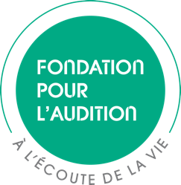

Communiqué de presse
7 juin 2022

L’espace Relaxson présenté par la Fondation Pour l’Audition fait son grand retour au festival VYV les 11 et 12 juin à Dijon !

Pour le festival VYV, qui se déroule à Dijon le 11 et 12 juin prochains, la Fondation Pour l’Audition revient en force avec son espace Relaxson, implanté dans « la Friche aux idées » du festival. Cet espace de détente et de relaxation a pour objectif de sensibiliser les festivaliers à l’importance de préserver son capital auditif, fragile, unique et donc précieux. En effet, selon l’OMS, outre les acouphènes, la moitié des 12-35 ans dans le monde sont exposés à un risque de perte auditive. Sensibiliser cette population est donc un enjeu de santé publique.

Un tout nouvel habillage pour une pause sonore inédite
Pour cette nouvelle édition du festival, l’espace Relaxson a été pensé sous une nouvelle forme pour accueillir davantage de festivaliers.

Côté sons et pause auditive, une bande sonore est diffusée dans des casques à réduction de bruit, composée de bruits blancs, de bruits de la nature et de messages de prévention à la protection du capital auditif. Une véritable pause pour les oreilles, permettant aussi de prendre conscience du niveau sonore auquel on s’expose durant un concert…
Autre expérience, le tunnel lumineux : à travers une pergola, les participants peuvent se laisser surprendre par un jeu de perspective et d’ombre et de lumière. Enfin, un assortiment d’assises est aussi de la partie pour s’accorder une pause détente.

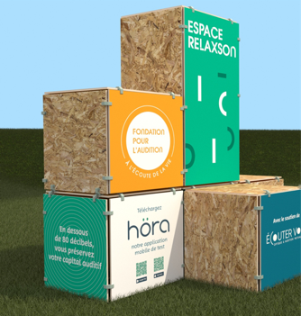
Enfin, les participants sont, à l’issue de l’expérience, incités à télécharger l’application Höra, test d’audition gratuit développé par la Fondation Pour l’Audition.
Compte tenu de leur convergence dans le domaine du quotidien des personnes sourdes ou malentendantes, une partie des coûts de cette nouvelle installation est financée grâce au mécénat du réseau Écouter Voir, enseigne mutualiste française d’optique et d’audition, avec 420 centres et 720 magasins sur l’ensemble du territoire.

Renseignements pratiques :
Relaxson sera implantée de 15h à 23h lors du festival VYV, dans la "Friche aux idées" : "Espace dédié à l’engagement social, véritable terrain d’expression résolument grand public, animations, rencontres, échanges et projections cohabitent et font résonner ce lieu convivial ouvert à la création et animé par un grand nombre d’acteurs engagés.

Renseignements lecteurs :

https://vyvfestival.org/interventions/espace-relaxson/
https://www.fondationpourlaudition.org/fr
https://www.fondationpourlaudition.org/laudition-un-enjeu-de-sante-publique-majeur-856

À propos de La Fondation Pour l’Audition :
La Fondation Pour l’Audition a été créée par Françoise Bettencourt Meyers, Jean-Pierre Meyers et la Fondation Bettencourt Schueller. Elle est reconnue d’utilité publique depuis 2015. Elle a pour ambition de fédérer les talents dans le but de faire progresser la cause de l’audition et aider les personnes sourdes ou malentendantes à mieux vivre au quotidien. La mission de la fondation est triple : soutenir la recherche et l’innovation afin d’incarner d’autres possibles et ainsi faire avancer la cause, améliorer le quotidien des personnes sourdes ou malentendantes mais aussi mobiliser l’opinion à travers la prévention et la sensibilisation pour protéger le capital auditif de chacun.

http://www.fondationpourlaudition.org/
Twitter : @PourlAudition
Facebook : @FondationPourlAudition
Instagram : @fondationpourlaudition
LinkedIn : Fondation Pour l’Audition

À propos d’Écouter Voir :
L’enseigne Écouter Voir – Optique et Audition Mutualiste, est née en 2019 du rapprochement des enseignes Les Opticiens Mutualistes et Audition Mutualiste. C’est le 5e acteur de l’optique et le 3e acteur de l’audition en France.
Enseigne issue de l’économie sociale et solidaire sur ces marchés, Écouter Voir place l’humain au cœur de ses priorités et défend, au travers de ses 1 200 points de vente, les valeurs mutualistes pour un accès aux soins pour tous.

https://www.ecoutervoir.fr/
Facebook : @ecoutervoir.officiel
Instagram : @ecoutervoir
LinkedIn : Écouter Voir

